

Réquisitions clients
Lorsqu'un client commande votre stock, il crée une Réquisition Fournisseur dans LEUR système. Cette commande apparaît dans VOTRE système sous la forme d'une Réquisition Client.

Cliquez sur Réquisitions Clients
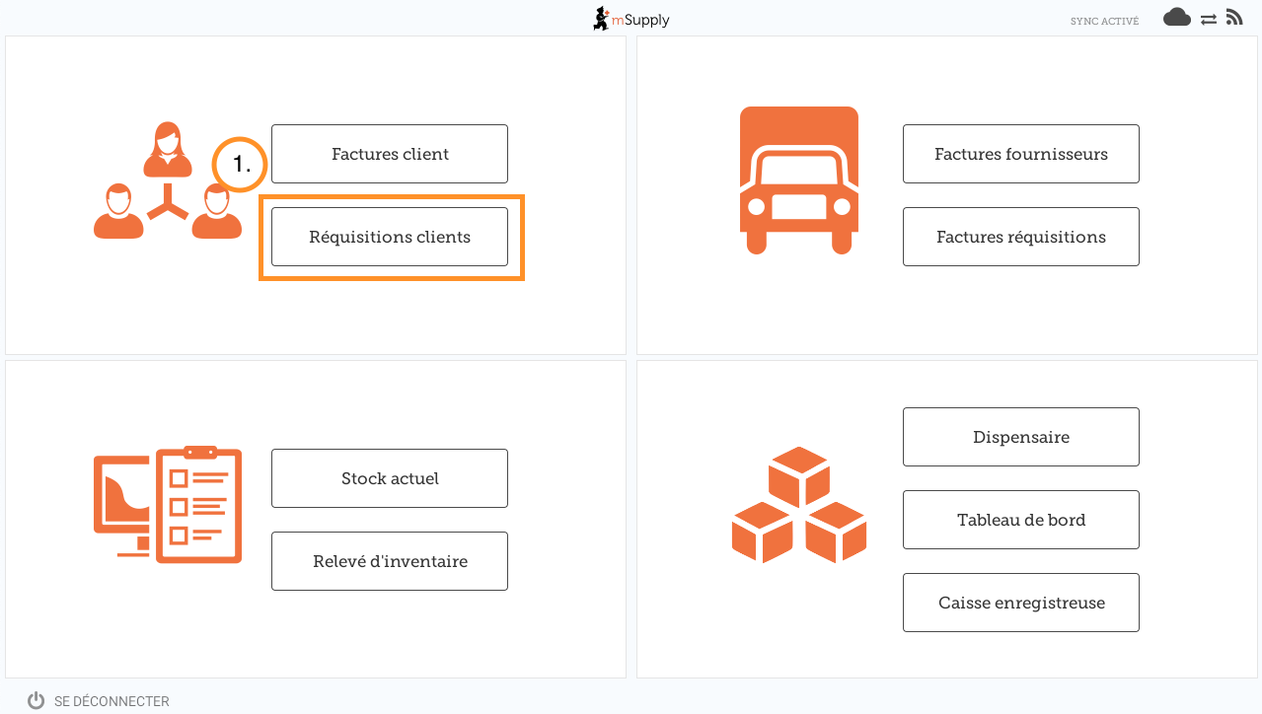

Cliquez sur la Réquisition Client pour l'ouvrir
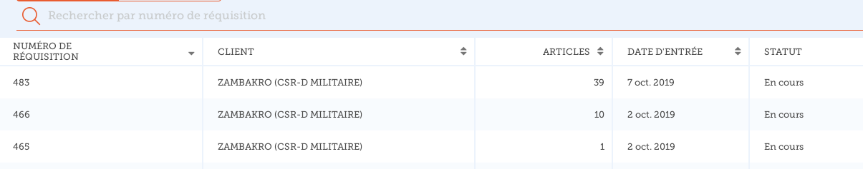

Vérifiez les détails
Si nécessaire, vous pouvez modifier les quantités d'articles à fournir.
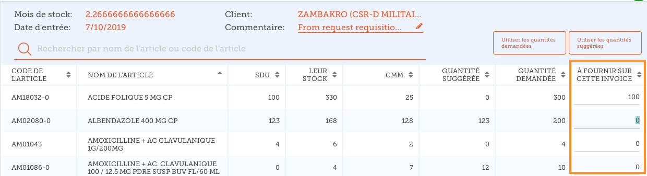

Une fois que vous êtes satisfait des détails...
Cliquez sur le bouton Finaliser.

mSupply générera une Facture Client dans votre système, qui sera envoyée au client sous la forme d'une Facture Fournisseur.

Précédente: Factures Clients | Suivante: Réquisitions Fournisseur (Commandes Générales)

